**Народно Читалище ’’ Звезда – 1928г. ‘’ село Леново**

**ОТЧЕТ ЗА ДЕЙНОСТТА НА**

**ЧИТАЛИЩЕ „ЗВЕЗДА-1928 г.”**

**СЕЛО ЛЕНОВО ЗА 2021 г.**

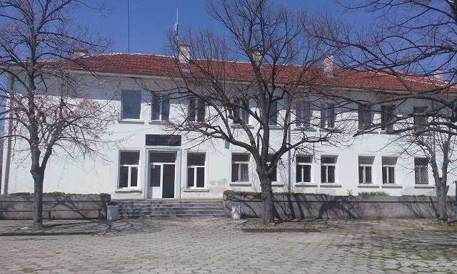

Българското читалище се възприема от обществото като културна институция, завоювала своите позиции през годините на своето съществуване и доказала, че е необходима. Заедно с това се откроява и специфичната мисия на читалището за съхранение и развитие на традиционните ценности на нацията.

В своето вече 94-годишно съществуване Народно читалище „Звезда-1928г.“ село Леново,се е превърнало в основна клетка на културата със свое място и роля в живота на местната общност.

За читалище „Звезда-1928 г.“ 2021 година премина под знака на пандемията Covid-19.Тя се отрази на дейността на читалището и в изпълнението на задачите от основните насоки за развитие на читалищната дейност и културен календар за 2021 година. Пандемията ограничи цялостната работа на читалището и по тази причини във всеки елемент от дейността се

забелязва намаляване: организиране и участие в инициативи, посещения на мероприятия. Въпреки всички предизвикателства, пред които бяхме изправени, отчитаме добри резултати.Застояването вкъщи и карантините увеличи обема на работа на читалищната библиотека.Хората намираха разнообразие в книгите.

**Мисия на читалището :**

Да създава и разпространява духовни ценности, чрез развиване на творческите способности и задоволяване на културните, образователните, информационните, социалните и др. потребности и интереси на общността.

**Основни функции и задачи:**

Затвърждаване позицията на читалището като водещо културно средище; обогатяване на културния живот с традиционни и нови форми; развитие на библиотечната дейност; превръщане на читалището в информационен център; съхраняване на народните обичаи и традиции; развитие и подпомагане на любителското художествено творчество.

**АКТУАЛНО СЪСТОЯНИЕ НА ЧИТАЛИЩЕ „ЗВЕЗДА-1928г.”**

**През 2021 година е направена пререгистрация на читалището.**

Съгласно Общото отчетно-изборно събрание от 17 март 2021 г. ръководството на читалището се състои от **Настоятелство - 5 члена**, както следва:

1. ЖЕЛЯЗКА АЛЕКСАНДРОВА КУЗМОВА - ПРЕДСЕДАТЕЛ

2.ГЕРГАНА ПЕТРОВА СТОЯНОВА - СЕКРЕТАР

3.ДАФИНКА ЯНКОВА КУЗМАНОВА

4.ЦВЕТКА ЗДРАВКОВА ЛОЗИНОВА

5.ПЕНКА АТАНАСОВА АНГЕЛОВА

и **Поверителната комисия от 3 члена:**

1.ШИНКА ДИМИТРОВА ПАСКОВА

2.ПАСИНКА ХРИСТОЗОВА ВАНГЕЛОВА

3.НЕДЯЛКА ПЕНЕВА МАДЖАРОВА

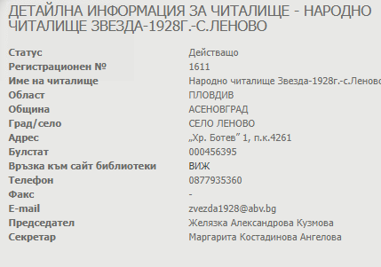 На 13.07.2021г. след проведено заседание за избор на нов секретар Читалищното настоятелство избира **Маргарита Костадинова Ангелова** за секретар на НЧ’’Звезда – 1928г.’’ с. Леново.

**ОСНОВНИ ЧИТАЛИЩНИ ДЕЙНОСТИ**

**1. БИБЛИОТЕЧНО-ИНФОРМАЦИОННА ДЕЙНОСТ**

Най- традиционната дейност на читалището е тази на читалищната библиотека.Тя работи с ½ щатен библиотекар.Ограниченото работно време често се явява проблем за читателите и ползвателите.

Библиотеката продължава да е място за широк достъп на читатели, желаещи да получат познание. Основната ѝ цел е привличане на читатели от най- ранна детска възраст.

Към 31.12.2021 г. библиотечният фонд наброява 5518 броя библиотечни единици. През отчетния период няма отчислени библиотечни документи.

През 2021 година се забелязва ръст в регистрираните читатели.Новорегистрираните през тази година са 40. През годината от библиотечните услуги се ползват 140 читатели, от които 95 възрастни и 45 деца, а посещенията са 1100, от които 900 за дома и 200 в читалня.

Събрани са 195 лева членски внос.

През месец септември 2021 г. библиотеката участва в проект „Зелено знание“ и след одобрение получи като дарение 70 броя книги.

Въпреки интереса на читателите,поради липса на финансови възможности,библиотеката няма абонамент за нито едно периодично издание.

Чрез табла и витрини се изнасяше информация за ново набавена литература, за културният живот на библиотеката и за услугите, които предлага на потребителите. Библиотеката рекламира дейността си и тази на читалището чрез рекламни покани и обяви за предстоящите мероприятия.

Въпреки че библиотеката ни е много бедна на детски издания и книги и има огромна нужда от допълване на този жанр,библиотечните мероприятия, които организираме с цел възпитаване на любов към книгата и четенето,са в полза на децата и учениците.Такива са: Маратон на четенето, Лятна занималня, Четене на открито,Прочети ми приказка,Урок по родолюбие. Подреждаха се кътове и витрини като утвърден начин за популяризиране на творчеството на авторите или събитията.

За съжаление библиотеката не разполага с техническо оборудване като настолен и преносим компютър,принтер,което много затруднява работата ни. Тази липса не позволява читателските запитвания и търсения да бъдат изпълнявани.

**2. ХУДОЖЕСТВЕНО-ТВОРЧЕСКА ДЕЙНОСТ**

**Група за изворен фолклор“Леновските баби”**

Самодейната група е основана през далечната 1963 г. и до момента това е единствената дейност,която поддържа читалището в селото.

Групата е основана от 22 жени,които пеят песни,предавани от майки и баби,чието начало е скрито назад във времето,в зората на човешката култура.

Всяка седмица в сградата на читалището се провеждат репетиции,като се разучават и много нови песни. С песни,хора и танци се празнуват имените и рождените дни,организират се и кулинарни изложби,на които се представят гозби,приготвени по стари рецепти.В последните няколко години за радост към бабите се присъединяват и техните внучки,както и други момичета от селото,поради което,групата е преименувана на „Леновските баби и внучки“.

Заради епидемиологочната обстановка в страната през 2021 г.и наложените мерки,участията на групата „Леновските баби“ бяха сведени до минимум.

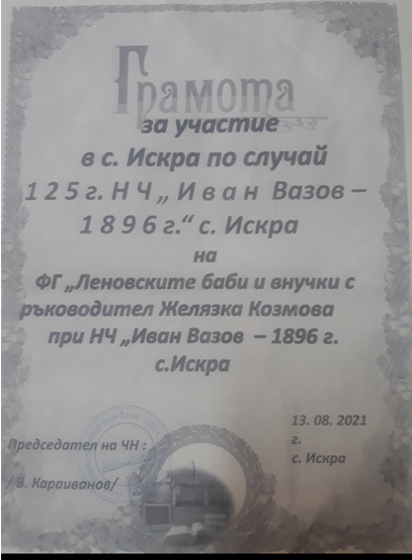

През месец август по покана на читалището в село Искра участваха в надпяване,от което получиха грамота за добро представяне.

През месец септември взеха участие в ежегодният традиционен събор „Празник на селото“,където изпълниха няколко песни от репертоара си и поведоха първото хоро.

През месец декември участваха в заснемахето на клип към народна песен излъчваша се по телевизионен канал за народна музика „Тянков“ ТВ.

**3. КУЛТУРНО-МАСОВА ДЕЙНОСТ**

Читалището организира традиционни празници и чествания, свързани с местния и националния календар. Културно-масовата дейност през годината беше насочена предимно към празници, бележити дати, чествания.Някои от предвидените събития в културния ни календар, не се състояха поради пандемията от COVID-19, други бяха отбелязани скромно.

**Бабинден** –спази се традицията и се извърши ритуала ,,поливане” на най-възрастната жена-акушерка, с пожелания за здраве и повече бебета през годината.

**1 март** – за Баба Марта се изработиха и изплетоха мартеници,с които бе направена изложба в читалището.Закичиха се мартеници на всички с пожелание за здраве и берекет.

**8 март** – Международният ден на жената бе отбелязан с традиционна седянка,почерпка и подарък цвете.Децата изготвиха картички,като подарък за своите майки.

**Великден** – боядисахме шарени яйца и направихме великденска украса.Няколко жени изпекоха вкусни козунаци и курабийки,с които след изложбата се почерпихме.

**Събор** – През месец септември се отбеляза Традиционният събор Празник на селото.Той премина с много музика и танци. Групата за изворен фолклор „Леновските баби и внучки“ поздрави всички с няколко народни песни,а за доброто настроение на гостите се погрижи народен оркестър.

**Коледа и Нова година** – с децата изработихме празнични рисунки, играчки, и предмети,с които украсихме читалището.Украсихме и коледната елха. В украсяването и създаването на празнично настроение се включиха и бабите от групата за изворен фолклор, които направиха автентични коледни сурвачки,накичени с пуканки,вълна и малки домашно изпекани гевречета.

Трудната обстановка през последната година, в която бяхме принудени да работим показва, че духовната култура и изкуство, на които сме пазители, няма да остане само в миналото, а ще продължава да се предава от поколение на поколение.

Дата: 09.02.2022 г. Изготвил: Маргарита Ангелова

**Народно Читалище ’’ Звезда – 1928г. ‘’ село Леново**

**ПЛАН ПРОГРАМА НА**

**ЧИТАЛИЩЕ „ЗВЕЗДА-1928 г.”**

**СЕЛО ЛЕНОВО ЗА 2022 г.**

Настоящата програмата за развитие на читалищната дейност през 2022г. цели обединяване на усилията за развитие и утвърждаване на читалището като важна обществена институция, реализираща културната идентичност на село Леново.

**ОСНОВНИ ЦЕЛИ И ПРИОРИТЕТИ**

* Утвърждаване на читалището като фактор за развитие на местната култура;
* Дейността му да е в полза на общността;
* Да опазва културно-историческото наследство и националните традиции;
* Да спомага изграждането на ценностна система у децата и младежите;
* Да работи за осигуряване на по-добра, по-съвременна и по-висококачествена образователна, културна, социална и информационна среда на населението;
* Да разшири съдържателния и социалния обхват на читалищната дейност за привличане на по-широк кръг население;
* Кандидатстване по проекти и програми за набавяне на финансови средства за подобряване на материално-техническата база.
* Търсене на спонсори и дарители за осугуряване на настолен/преносим компютър и принтер за нуждите на населението.

**ОСНОВНИ ДЕЙНОСТИ**

1. **БИБЛИОТЕЧНА ДЕЙНОСТ:**

* Библиотеката да насочи своята работа в условията на епидемичната обстановка в страната, като участник и партньор в процесите на информационно обслужване на населението и задоволяване потребностите от търсената литература.
* Обновяване на библиотечния фонд, чрез участие с проекти в програми на Министерството на културата, дарения.
* Подобряване дейността на библиотеката, съобразена с интересите и нуждите на населението, чрез различни форми на културно – масовата работа;
* Осъществяване на изложби свързани с бележити дати на личности и събития от местен, регионален и национален характер;
* Обособяване на тематични кътове по повод празници и годишнини; предоставяне на информация за значими събития и личности;
* Организиране на литературни четения, посещения на деца и ученици в библиотеката с цел повишаване на читателския интерес към книгата;

1. **КУЛТУРНО-МАСОВА ДЕЙНОСТ:**

* Разширяване участието на читалището при отбелязването на национални, официални и религиозни празници.
* Организиране на фестивали, събори, изложби, творчески вечери,граждански инициативи и др.
* Участие в общински, регионални, национални и други конкурси и фестивали.
* Провеждане на дейности, свързани със съхраняването, развитието и популяризирането на местни традиции и обичаи.
* Участие на групата за изворен фолклор „Леновските баби и внучки“ в регионалните културни събития
* Стимулиране интереса и любовта на младите хора към богатото фолклорно наследство на нашия край.

1. **СОЦИАЛНА ДЕЙНОСТ**:

* Организиране на инициативи за оказване на помощ на възрастни хора.

**ТЕХНИЧЕСКА БАЗА**

* Цялата сграда се нуждае от ремонт.Покрива тече,в следствие на което в някои части на библиотеката тавана се лющи и пада.Вратите са изметнати и не се затварят,дограмата е много стара и има спешна нужда от подмяна.През настоящата година ще се търси финансиране чрез участия в програми и проекти,търсене на спонсори и дарители, за да се справим с най-неотложните проблеми.

**ФИНАНСИРАНЕ**

* Нямаме финансовата възможност за закупуване на нужни материали,като материали за рисуване и оцветяване,материали за изработка, книжки,игри и други ,с които да задържим интереса на децата.За да се развива и обогатява дейността е необходимо да се работи в посока на увеличаване на финансовите средства,чрез участие в програми и проекти,популяризиране на читалището и дейността му,привличане на млади хора и деца,търсене на дарители.Това ще бъде наша цел през следващата година.

**КУЛТУРЕН КАЛЕНДАР 2022 г.**

|  |  |  |
| --- | --- | --- |
| **1.** | **ЯНУАРИ** | * Възстановка на народен обичай „Бабинден” с участие на самодейния състав към читалището |
| **2.** | **ФЕВРУАРИ** | * Отпразнуване Трифон Зарезан * Годишнина от гибелта на Васил Левски,Литературна витрина, посветена на Дякона |
| **3.** | **МАРТ** | * Баба Марта- изработване на мартенички и изложба * 8 март- Международен ден на жената-организиране на тържество с жените от селото * Отбелязване на Първа Пролет |
| **4.** | **АПРИЛ** | * Честване на Лазаровден и Цветница- лазарски наричания по домовете, организиране на конкурс за най-красив букет. * Световен ден на Земята –Акция за почистване и засаждане на цветя край сградата на читалището. * „Шарено яйце” – боядисване на великденски яйца и конкурс за най-красиво великденско яйце. |
| **5.** | **МАЙ** | * 24 май- Ден на българската просвета и култура-табло със снимки и сведения за дейността на създателите на българската азбука. |
| **6.** | **ЮНИ** | * Организиране и провеждане на детски празник в чест на 1 юни-рисунка на открито, игри и забавления за децата. * Ден на Христо Ботев-подготвяне на табло и кът с материали |
| **7.** | **ЮЛИ - АВГУСТ** | * „Забавно лято в библиотеката” - Лятна читалня, Беседи и занимания с детски игри, Млад художник,Игри на открито, изучаване на природата. |
| **8.** | **СЕПТЕМВРИ** | * 6 септември- Ден на Съединението - Тематична витрина посветена на Съединението на България * Провеждане на Традиционният събир – Празник на село Леново * Ден на независимостта – Табло със снимки |
| **9.** | **ОКТОМВРИ** | * Международен ден на възрастните хора – поздравителни адреси и почерпка. |
| **10.** | **НОЕМВРИ** | * Ден на народните будители - беседа, изложба, обсъждане на книга. * Ден на християнското семейство – конкурс за най-красива и вкусна питка. |
| **11.** | **ДЕКЕМВРИ** | * Организиране на Коледно –Новогодишни празници – изработване на играчки за елха,украсяване на елхата и читалището,направа на коледни картички,украса на сурвачки. |
| **12.** | **ПРЕЗ ЦЯЛАТА ГОДИНА** | * Разнообразяване културният живот на хората. * Работа с дарители и спонсори. * Участие във финансиращи програми. * Търсене на средства за Абонамент за вестници и списания. * Организиране срещи за обмяна на идеи с други читалища. |

Изпълнението на Годишната програма за развитие на читалищната дейност в село Леново,ще спомогне за опазването и съхраняването на културно-историческото наследство във времето,за утвърждаване на празници и традиции,даващи възможност младите хора и бъдещите поколения да се запознаят с миналото на родния край. Обогатяването и поддържането на библиотечните колекции ще подпомогне образователния процес към получаване на нови знания,а реализирането на разнообразни инициативи,ще допринесе за обогатяване на културния живот в селото.Целта е с изпълнението на програмата читалище „Звезда-1928г.“ да бъде привлекателно място за хората.

Дата: 09.02.2022 г. Изготвил: Маргарита Ангелова